卷 号
卷内编号
密 级

需 求 规 格 说 明 书

项目名称： 华夏黑客联盟

项目编号： V15.0

编写人员： 刘阳

编写日期： 2009-12-29

审批人员：

审批日期：

使用技术：struts + hibernate + spring + dwr + sitemesh

目 录
1前言 4
1.1文档目的 4
1.2范围说明 4
1.3产品标示 4
1.4产品概述 4
1.5术语定义 4
1.6参考资料 4
2项目概述 4
2.1产品描述： 4
2.2系统功能： 5
2.3客户特点： 6
3业务流程 6
4功能需求 7
4.1功能需求 7
4.2性能需求举例 8
4.2.1：用户安全登入 8
● 4.2.2：添加文章 8
● 4.2.3：删除文章 8
● 4.2.4：更新文章（简单的修改不考虑其它业务要求） 8
4.2.5：审核文章（功能流） 8
● 4.2.6：分页 8
● 4.2.7：文章浏览 9
● 4.2.8：文章搜索 9
● 4.2.9：文章图片上传 9
4.2.10：用户安全退出 9
● 4.2.11：分栏文章 9
5数据描述 9
5.1原始数据描述 9
5.1.1输入数据 9
5.1.2输出数据 9
5.2数据流程图 10
6界面要求 10
6.1图形要求 10
6.2输入/输出要求 10
7接口要求 10
8运行环境要求 10
8.1网络和硬件设备 10
8.1.1 网络 11
8.1. 2 硬件设备 11
8.2软件环境 11
8.2.1操作系统平台 11
8.2.2其他支撑软件 11
9其他专门需求 11
9.1安装和操作 11
9.2安全保密 12
9.3维护服务 12

1前言
为了满足人们对电脑技术的狂热追求，为了菜鸟们的权益不受到侵害，为了祖国的信息安全，我们决定做一个黑客网站（华夏黑客联盟），一起倡导所有爱好黑客的朋友，团结起来，一致对外，捍卫祖国的信息安全不受破坏，为祖国的信息安全奉献出自己的绵薄之力。

1.1文档目的
编写本文档的目的是明确用户需求，在最终用户和开发者之间达成对软件产品要求的共用理解，作为项目开发的目标，为软件概要设计提供指导，并作为软件测试的依据。
本文档的读者是最终用户代表、高级项目经理、项目经理、项目组成员、测试组成员、质量保证组成员。

1.2范围说明
适合任意使用互联网的个人或团体使用，并且是提供最新、最权威的木马，病毒，漏洞，后门，肉鸡，WEBSHELL，HELL,安全公告。

1.3产品标示
华夏黑客联盟

1.4产品概述
该网站是为广大黑客狂热爱者提供交流平台.

1.5术语定义

编号 | 术语或缩写 | 定义
1． | 系统管理员 | 对全部组织和用户进行管理的人员，至少一个
2． | 超级用户 | 对所有文章拥有所有管理权限的特殊用户
3． | 普通用户 | 除超级用户外的其它用户，其文档管理权限是受限的
4． | 游客 | 只能对文章进行阅读
5． | 文档版本 | 在不同时期产生的，内容不同但名称相同的文档，称为文档的不同版本

1.6参考资料
用户需求调查报告

2项目概述

2.1产品描述：
本网站对所用黑客提供查询和入库管理；对黑客文章还可以进行添加、修改、删除功能和添加板块功能，并对黑客文章进行类别划分，以方便浏览者的查看，以及黑客工具的下载。
本产品可用于互联网中，客户端可运行于windows95及以上版本，服务器端可运行于windows NT4.0及以上版本。

2.2系统功能：
功能编号 | 功能名称 | 功能说明
1. | 文章资讯 | 提供最新的有关电脑的文章资讯
1.1 | 安全公告 | 提供最新的有关电脑的安全公告
1.2 | 技术文摘 | 提供最新的有关电脑的技术
1.3 | 软件下载 | 提供最新的软件和工具
1.4 | 动画教程| | 提供最新的有关电脑的动画教程
2. | 黑客文学 | 提供最新的有关黑客的信息
3. | 论坛社区 | 发帖和回帖
4. | 在线投稿 | 发表文章和
4.1 | 入侵攻击 | 入侵攻击的有关文章
4.2 | 安全防御 | 安全方面的文章
4.3 | 操作系统 | 各种操作系统的技巧
4.4 | 建站技术 | 建设一个网站的技术
5. | 路由交换 | 与路由器有关的技术
5.1 | 漏洞扫描 | 大量的漏洞，木马，病毒

2.3客户特点：
本网站针对大众对技术的不同需求，提供个性化的黑客技术。由于所有文章进过了分类和点击排行，能使读者更快速的查找到所关注的不同的技术文章。
2.4假定和约束：
本产品的开发遵循CMM2标准，开发成本应限于X万元以内，应于12月10日之前开发完成。
本产品应在windows2000平台下，使用VC6.0进行开发，数据传输应使用TCP/IP协议。
在本产品的开发过程中，应严格注意安全保密工作，避免系统内容外泄。

3业务流程

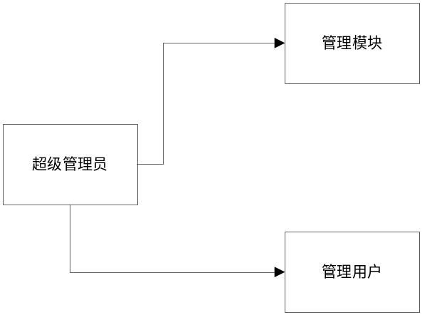

4功能需求

4.1功能需求
4.1.1、主页显示一定条数的技术文章列表。最少显示4条，最多可显示50条。具体显示条数根据配置文件的定义来确定。
4.1.2、技术文章标题列表一页显示不下时需分页，并提供翻页功能和指定页码跳转功能。
4.1.3、所有技术文章内容都可包含一个图片，在生成技术文章页的时提供图片文件上传功能。。
4.1.4、技术文章标题列表和页面上都要包括文章标题、作者、发布时间。
4.1.5、可根据技术文章标题和发布时间进行模糊检索，暂不提供文章内容的全文检索功能。
4.1.6、只有系统管理员才可对技术文章信息进行删除、更新的操作。所有用户都可进行文章信息察看的功能。
4.1.7、在线注册。
4.1.8、游客可查看技术文章评论。
4.1.9、技术文章类别管理。
4.1.10、用户管理。

4.2性能需求举例

4.2.1：用户安全登入
➢ 前置条件：无
➢ 主事件流：用户输入正确的用户名和密码，安全登入到系统，向用户返回管理界面主菜单。
➢ 其它事件流：A1：如果用户未输入正确的用户名或密码，则显示错误提示信息，用户名和密码不为空。

● 4.2.2：添加技术文章
➢ 前置条件：用户已经安全登陆到系统
➢ 主事件流：将用户输入的技术文章信息保存到数据库，如果操作一切正常，则向用户返回一个成功的提示信息。
➢ 其它事件流：如果输入的数据不全或不符合要求,则显示错误的提示信息。

● 4.2.3：删除技术文章
➢ 前置条件：用户已经安全登陆到系统
➢ 主事件流：将数据库中的相关记录删除，实现一条或多条数据的删除.。
➢ 其它事件流：删除异常，则显示错误提示信息。

● 4.2.4：更新技术文章（简单的修改不考虑其它业务要求）
➢ 前置条件：用户已经安全登陆到系统
➢ 主事件流：更新数据库相关记录
➢ 其它事件流：更新异常，则显示错误提示信息。

4.2.5：审核技术文章（功能流）
➢ 前置条件：用户已经安全登陆到系统
➢ 主事件流：根据业务要求，实现技术文章发布的审批功能
➢ 其它事件流：显示审批的结果给用户

● 4.2.6：分页
显示多条文章的部分信息，并且实现分页浏览
➢ 前置条件：无（前台）；用户已经安全登陆到系统（后台）
➢ 主事件流：返回相关文章的部分信息，且实现分页浏览

● 4.2.7：文章浏览
显示一条文章的详细信息，并且提供相关文章信息
➢ 前置条件：无
➢ 主事件流：返回相关文章的详细信息，且显示相关文章的链接

● 4.2.8：文章搜索
根据特定条件检索文章信息
➢ 前置条件：无（前台）；用户已经安全登陆到系统（后台）
➢ 主事件流：从数据库中取得符合条件的数据给显示页面
➢ 其它事件流：如果没有符合的数据，则显示错误提示信息。

● 4.2.9：文章图片上传
➢ 前置条件：用户已经安全登陆到系统
➢ 主事件流：上传文章相关图片
➢ 其它事件流：如果上传类型不符合要求，或上传失败，则显示错误提示信息。

4.2.10：用户安全退出
➢ 前置条件：用户已经安全登陆到系统
➢ 主事件流：结束当前HTTP会话，重新返回到登陆页面。

● 4.2.11：分栏文章
显示文章的部分信息，并且实现分栏浏览
➢ 前置条件：无（前台）；用户已经安全登陆到系统（后台）
➢ 主事件流：对数据库中的数据按频道分栏显示。
其它用例自行分析。

5数据描述

5.1原始数据描述

5.1.1输入数据
登陆名和密码
文章类型
文章
文章查询条件
广告属性
用户属性
模板字段名
*数据导出路径和文件名
*入库时间和周期
*备份时间和周期

5.1.2输出数据
文章
文章属性输入输出表单
文章查询结果
文章属性输入输出表单
*备份数据
数据库导出文

6界面要求

6.1图形要求
首页界面
显示对应频道的所有文章界面
显示每条文章详细信息界面
管理员登陆界面
录入文章界面
管理文章界面
系统配置管理界面

6.2输入/输出要求

7接口要求
（描述与本系统相连的系统的接口的数据格式，数据交换协议，接口功能等）

8运行环境要求

8.1网络和硬件设备

8.1.1 网络
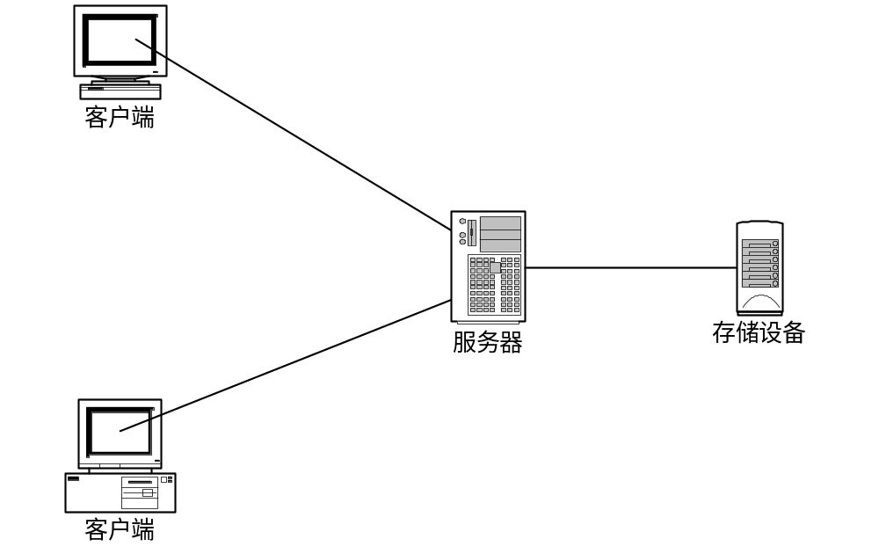

8.1. 2 硬件设备
服务器端：
Pentium 4 1.6GHz在上处理器
256MB 以上内存
硬盘空间随客户资料数量增减
客户端：
PIII700M以上处理器
128MB 以上内存
硬盘空间随客户资料数量增减

8.2软件环境

8.2.1操作系统平台
服务器
Windows 2000 Server
客户端
Windows 98
Windows XP
Windows 2000 Professional
Windows 2000 server或更高版本

8.2.2其他支撑软件
Microsoft SQL Server 2000或以上版本的数据库系统

